APPLICATION DE LA SEMAINE
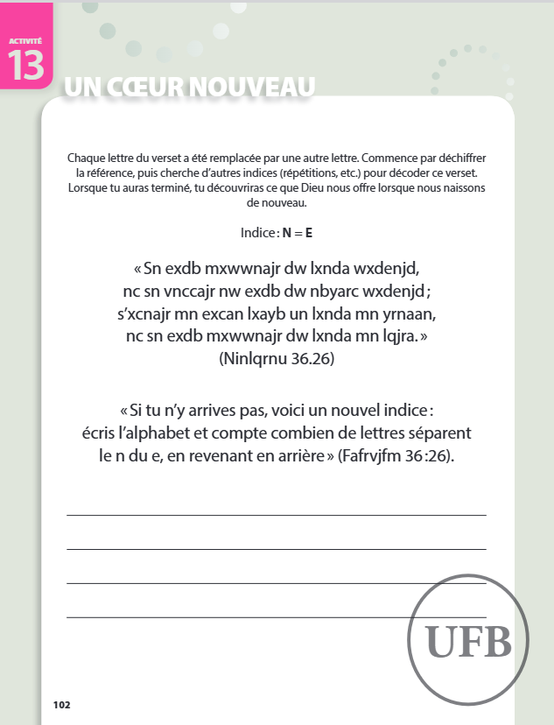
Réponse :

